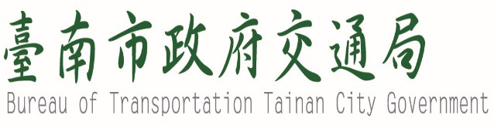
新 聞 稿
發稿單位：公共運輸處
承辦人員：蔡滌塵
聯絡電話：06-2230263
發 言 人：熊副局長萬銀
聯絡電話：06-2991111#1328
發稿日期：107年7月25日
■新 聞 稿 □流程表 □地圖 □照片
■請立即發布 請於□107年 月 日發布

■新聞稿 則 □背景資料 份 □照片
■請立即發布 □請於 年 月 日發布
■新聞稿 則 □背景資料 份 □照片
■請立即發布 □請於 年 月 日發布

乘車上下都刷市民卡 市區公車9元坐免驚
感謝臺南市民踴躍申辦市民卡，總發卡量已突破56萬張，大台南公車自今（107）年8月1日起再推出市民卡專屬乘車優惠，今年底前搭乘府城客運、四方客運營駛的市區公車（0~99路，33路除外），且上、下車都刷市民卡，即享第1段半價（9元），當日第2段起免費優惠，歡迎民眾多利用市民卡享好康！
交通局局長林炎成表示，自105年推出市民卡搭乘市區公車半價以來，已逾260萬人次享有優惠，也帶動公車整體運量2年來提升14%，今年8月起再加碼推出的一日9元搭到飽，不僅比其他縣市的月票還便宜，本市高中職以下同學們還可以直接刷學生證就享有優惠，鼓勵同學們多多搭乘公車。
公共運輸處處長呂獎慧特別提醒，市民卡須確實完成上、下車刷卡才享有當日下一段免費優惠，尚未申辦市民卡的民眾可至各區公所臨櫃辦理，隨辦隨好。
處長呂獎慧表示，為持續鼓勵民眾使用電子票證，愛金卡股份有限公司推出的iCash 2.0卡，將於8月中旬起加入大台南公車服務行列，提供旅客更多選擇，另外大台南公車轉乘優惠也加倍延長為4小時，使用一卡通（含市民卡）、悠遊卡及iCash 2.0由臺鐵或公車進行轉乘，市區公車享1段票免費、幹支線公車8公里免費外再折扣9元，一卡在手即可享有便利的小額消費及公車優惠，歡迎市民多加利用。

報你知【107年8月1日大台南公車優惠新制】
- 台南市民搭乘市區公車（0~99路，33路除外），並且上、下車都刷市民卡，第1段半價（9元），當日第2段起免費！（本項優惠至107年底止，下車未刷卡時，當日搭乘下一段次仍維持半價9元計費）。
- 持電子票證（市民卡、一卡通、悠遊卡、iCash 2.0）搭乘台鐵及大台南公車，並且上、下車都刷卡，4小時內轉乘市區公車1段票免費！幹支線公車8公里免費再折扣9元！

發稿單位：臺南市公共運輸處 營運管理課 蔡滌塵06-2230263

